1. **МИКРОСТРИП ПЕРИОДИЧНЕ СТРУКТУРЕ И ЊИХОВА ПРИМЕНА НА МИКРОТАЛАСНИ ФИЛТАР НЕПРОПУСНИК ОПСЕГА**
2. **MICROSTRIP PERIODIC STRUCTURES AND THEIR APPLICATION FOR MICROWAVE BANDSTOP FILTER**

Михајло Нинков

*IV разред, Гимназија „Јован Јовановић Змај“, Нови Сад, Регионални центар за младе таленте „Никола Тесла“ Београд*

Ментор:

др Николина Јанковић

*Институт „Биосенс“ – истраживачко-развојни институт за информационе технологије биосистема, Универзитет у Новом Саду*

др Милеса Срећковић

*Електротехнички факултет Универзитета у Београду*

РЕЗИМЕ: Периодичне структуре карактеришу се постојањем забрањене зоне која зависи од геометријских параметара јединичних ћелија које сачињавају периодичну структуру. Због тога су у последњим декадама периодичне структуре привукле велику пажњу у науци и инжењерству. У овом раду анализиране су микроталасне периодичне структуре које се састоје од јединичних ћелија сачињених од два сегмента микрострипа различитих ширина. Теоријска и нумеричка анализа показале су на који начин геометријски параметри јединичне ћелије утичу на спектралну позицију и ширину забрањене зоне периодичне структуре. На основу анализе, коришћењем нумеричких симулација пројектован је филтар непропусник опсега са централном учестаношћу од 2.4 GHz који се карактерише одличним перформансама. Филтар је фабрикован у технологији штампаних плоча и резултати мерења се одлично слажу са резултатима добијеним у нумеричким симулацијама. Анализе спроведене у овом раду послужиће као основа за даље проучавање периодичних структура укључујући фотоничне и фононичне кристале и метаматеријале.

КЉУЧНЕ РЕЧИ: периодичне структуре, микроталаси, филтри

ABSTRACT: Periodic structures are characterized by the spectral bandgap whose position and bandwidth depends on the geometric parameters of the unit cells that comprise periodic structure. Therefore, periodic structures have attracted a considerable attention in research and engineering in past decades. In this paper, we analyze microwave periodic structures that consist of unit cells comprised of two microstrip segments of different widths. Theoretical and numerical analysis show how the geometrical parameters of the unit cell affect the bandgap spectral position and bandwidth. Based on those analysis and using numerical simulations, a bandstop filter with a central frequency of 2.4 GHz and excellent performance is designed. The filter is fabricated using printed circuit board technology and the measurement results are in excellent agreement with the results obtained in numerical simulations. The analyses conducted in this paper will serve as a basis for further study of periodic structures including photonic and phononic crystals and metamaterials.

KEYWORDS: periodic structures, microwaves, filter

**УВОД**

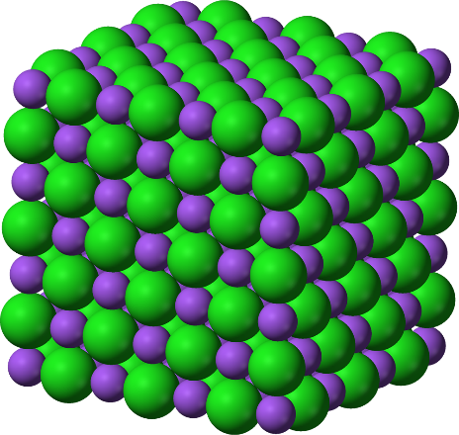 Периодичне структуре представљају коначне или бесконачне репрезентације јединичне ћелије у једној, две или три димензије. Састоје се од великог броја идентичних субструктура, односно јединичних ћелија, и заједно чине једну континуалну структуру. У природи постоји велики број примера периодичних структура, као што су пчелиње саће или структура крила лептира. Такође, кристали су типичан пример периодичних структура јер су састављени од мноштва кристалних решетки које се просторно понављају (Слика 1) [1].

Слика 1: Примери периодичних структура у природи - пчелиње саће и кристална структура  
Figure 1: Examples of periodic structures in nature - honeycomb and crystal structure

Због својих особина, периодичне структуре су послужиле као инспирација за бројне примене у електромагнетици, оптици и механици, укључујући фотоничне и фононичне кристале, метаматеријале, оптичке и микроталасне компоненте, кола и сензоре [2-8]. Кључна особина периодичних структура огледа се у постојању забрањених зона (енг. bandgaps), у којима није могуће простирање сигнала одређених учестаности.

Слично периодичним структурама, у полупроводнчким материјалима постоји забрањена зона у којима није могуће наћи слободне електроне. Та забрањена зона се налази између валентне и проводне зоне и она је довољно велика да спречи спонтани прелазак електрона из валентне у проводну зону, а опет довољно мала да електрони, уз одређени стимуланс то ипак могу да учине. Тај стимуланс представља енергију коју електрони могу добити термичким путем или апсорпцијом фотона.

Значајну примену периодичне структуре нашле су у микроталасним компонентама и колима [9-11]. Микроталасно зрачење је нејонизујуће електромагнетно зрачење са опсегом учестаности од 300 MHz до 300 GHz и таласном дужином између 0.1 cm до 100 cm. Слика 2 приказује позицију микроталаса у спектру електромагнетног зрачења, на којој је назначено да микроталаси спадају у невидљиви део спектра [12].

*Слика 2: Спектар електромагнетног зрачења  
Figure 2: Spectrum of electromagnetic radiation*

Постојање микроталаса први је предвидео Џејмс Кларк Максвел 1873. године у својим једначинама, које ће, годинама касније, постати темељ проучавања електромагнетизма. Максвелову теорију је експериментално потврдила група научника на челу са Хајнрихом Херцом истражујући Максвелов рад у периоду од 1887-1891 године [13]. Данас, микроталасна технологија проналази своју примену у различитим областима – од телекомуникације, преко радарске технологије, па све до медицине и сензора [14].

Међу најбитнијим компонентама у сваком микроталасном уређају и систему су филтри [15-17]. Они представљају електронске компоненте које контролишу фреквенцијски одзив сигнала тако што блокирају пренос сигнала у непропусним опсезима, а пропуштају сигнала у пропусним опсезима. Према опсегу учестаности које пропуштају, филтри се деле на (Слика 3):

* Филтре пропуснике ниских учестаности (енг. low-pass filter) који пропуштају сигнале чија је учестаност мања од граничне учестаности,
* Филтре пропуснике високих учестаности (енг. high-pass filter) који пропуштају сигнале чија је учестаност виша од граничне учестаности,
* Филтре пропуснике опсега (енг. bandpass) који пропуштају сигнале из одређеног опсега учестаности пропуштају,
* Филтре непропусснике опсега (енг. bandstop) који пропуштају све сигнале осим оне у одређенем опсегу учестаности.

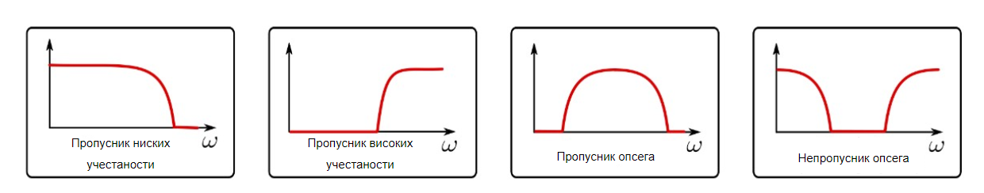

*Слика 3: Одзиви различитих врста филтара  
Figure 3: Responses of different types of filters*

Случај код идеалног филтра јесте да се сигнали са учестаностима које припадају пропусном опсегу преносе без слабљења, док су сигнали чије се учестаности налазе у непропусном опсегу у потпуности ослабљени. Код реалних филтара, пропуштени сигнал се преноси са малим слабљењем, а потиснути сигнали су значајно ослабљени, али никада у потпуности.

Када су у питању микроталасни филтри, њихово пројектовање ја базирано на различитим структурама укључујући таласоводе, копланаране водове, микрострип линије итд. Основни принцип пројектовања филтара јесте коришћење више стандардних једномодних резонатора, али постоје и филтри који су базирани на вишемодним резонаторима. Нешто другачији принцип пројектовања јесте коришћење периодичних структура, [15], и у овом раду биће приказано коришћење овог принципа.

Микроталасна кола, а самим тим и микроталасне периодичне структуре, могу да се анализирају коришћењем ABCD матрица које приказују односе струја и напона на излазу и улазу двоприступног елемента [18]:

$\left[\begin{matrix}V_{1} \\ I_{1}\end{matrix}\right]= \left[\begin{matrix}A & B \\ C & D\end{matrix}\right]\left[\begin{matrix}V_{2} \\ I_{2}\end{matrix}\right]$ (1)

Наиме, микроталасно коло може да се посматра као низ двоприступних елемената, од којих се сваки карактерише посебном ABCD матрицом, а ABCD матрица за целокупно коло се добија множењем појединачних ABCD матрица. У табели 1 дат је преглед ABCD матрица основних компоненти у микроталасним колима.

Сходно овоме, и микроталасне периодичне структуре могу се анализирати коришћењем ABCD матрица. Уколико се периодична структура састоји од низа повезаних трансмисионих линија, где једну периоду, тј. јединичну ћелију, чине две трансмисионе линије различитих ширина, онда се одзив таквог микроталасног кола добија множењем ABCD матрица трансмисионих линијa.

Такође, и сама јединична ћелија може се анализирати ABCD матрицама, а анализа јединичне ћелије је веома битна јер ће она указати на спектралне позиције забрањених зона. Наиме, за саме периодичне структуре, закључци о забрањеној зони могу да се донесу на основу Бриуленовог или *k-β* дијаграма који представља однос пропагационе константе *β* и учестаности сигнала који пролази кроз трансмисиону линију. Управо овај дијаграм се може добити на основу ABCD матрице и израза:

$\cos{βd= \frac{A+D}{2}}$ (2)

где су *β* пропагациона константа, а *d* дужина јединичне ћелије.

*Табела 1: ABCD матрица основних компоненти у микроталасним колима  
Тable 1: ABCD matrix of basic components in microwave circuits*

|  |  |  |
| --- | --- | --- |
| Електрично коло | ABCD параметри | |
|  | A = 1  C = 0 | B = Z  D = 1 |
|  | A = 1  C = Y | B = 0  D = 1 |
|  | A  C = | B =  D |
|  | A = N  C = 0 | B = 0  D = |
|  | A = 1 +  C = Y1 + Y2 + | B =  D = 1 + |
|  | A = 1 +  C = | B = Z1 + Z2 +  D = 1 + |

Оно што је приликом анализе микроталасних кола која се базирају на микростриповима важно јесте карактеристична импеданса трансмисионих линија. Код микрострипа проводник је одвојен од уземљене равни диелектричним слојем, који се назива супстрат и који се карактерише релативном пермитивношћу *εr* и дебљином *d*. Изнад микрострипа налази се средина са другачијом диелектричном константом, најчешће ваздух.

*(а) (б)*

*Слика 4: Микрострип а) Шема б) Приказ електричног и магнетног поља  
Figure 4: Microstripr a) Scheme b) Electric and magnetic fields distribution*

Имајући у виду нехомогену структуру микрострипа, ради лакше анализе користи се појам ефективне пермитивности. Она зависи од диелектричне константе супстрата (*εr*) и његове дебљине (*d*), као и од ширине микростирпа (*w*) и апроксимативно се одређује формулом:

$ε_{e}=\frac{ε_{r}+1}{2}+\frac{ε_{r}-1}{2}\frac{1}{\sqrt{1+12\frac{d}{w}}}$ (3)

Уколико се линије електричног поља простиру и кроз диелектрични супстрат и кроз ваздух, ефективна пермитивност задовољава неједначину:

$$1< ε_{e}< ε_{r}$$

Карактеристична импеданса Z0 је мера отпорности трансмисионе линије и она зависи од ширине трансмисионе линије (*w*), дебљине диелектричног супстрата (*d*) и ефективне пермитивности (*εе*):

(4)

Поред тога, пропагациона константа *β* одређује се у зависности од ширине микрострипа (*w*) и учестаности сигнала који се простире кроз њега (ν):

$β_{w}=\frac{2πν}{c}\sqrt{ε_{e}}$ (5)

где је *c* брзина светлости апроксимирана на $c=3⋅{10}^{8}\frac{m}{s}$ [9].

У наредном поглављу приказана је теоријска и нумеричка анализа микрострип периодичних структура, а која се ослања на претходно описане теоријске концепте.

**МАТЕРИЈАЛИ И МЕТОДЕ**

Како бисмо приказали да периодичне структуре у микроталасној технологији раде на сличан начин као што је случај са кристалним структурама или другим електромагнетским периодичним структурама, анализиране су микроталасне периодичне структуре. За анализу се користе претходно описани теоријски концепти. Као почетна структура коришћена је јединична ћелија приказана на слици 5, која се састоји од микрострип линија ширина *w* и *ws* које имају једнаку дужину *p*/2. Микрострип линије су реализоване на подлози релативне дебљине *d* = 1.27 mm са параметрима *εr* = 9.8 и tanδ = 0.0022.

*Слика 5: Периодична микрострип структура  
Figure 5: Periodic microstrip structure*

Сви претходно наведени параметри су неопходни за одређивање ABCD матрице једне јединичне ћелије, а она се дефинише као производ ABCD матрице ужег и ширег дела јединичне челије трансмисионе линије:

$\left[\begin{matrix}A & B \\ C & D\end{matrix}\right]=\left[\begin{matrix}A_{w} & β_{w} \\ C_{w} & D_{w}\end{matrix}\right]\left[\begin{matrix}A_{ws} & B_{ws} \\ C_{ws} & D_{ws}\end{matrix}\right]$ (6)

Уврштавањем одговарајућих вредности параметара A, B, C и D из табеле 1 у матрицу, добија се поједностављени приказ ABCD матрице јединичне ћелије:

$\left[\begin{matrix}A & B \\ C & D\end{matrix}\right]=\left[\begin{matrix}\cos{β_{w}l} & jZ_{0w}\sin{β_{w}l} \\ jY_{0w}\sin{β_{w}l} & \cos{β_{w}l}\end{matrix}\right]\left[\begin{matrix}\cos{β_{ws}}l & jZ_{0ws}\sin{β_{ws}l} \\ jY_{0ws}\sin{β_{ws}l} & \cos{β_{ws}l}\end{matrix}\right]$ (7)

Корипћењем израза 2 добија се параметар *βd,* који се на *k-β* дијаграму приказује на x-оси:

$βd= \cos^{-1}{\frac{A+B}{2}}$ (8)

На основу наведених формула, урађена је математичка симулација у програму “GNU Octave” која као резултат приказује *k-β* дијаграм. За исцртавање овог дијаграма коришћене су све претходно наведене формуле.

Како бисмо анализирали утицај различитих димензија микрострипа на забраљену зону, односно непропусни опсег, мењали смо параметре *w* и *ws*  у опсезима 1.5 – 4.5 mm са кораком 1.5 mm и 5.7 – 6.3 mm са корацима 0.3 mm, као и дужину јединичне ћелије *p* у опсегу 18 – 26 mm са кораком 4 mm. Сликa 7 приказуje промену пропагационе константе *β* и спектралне позиције забрањене зоне у односу на промену ширина микрострипа. Све забрањене зоне налазе се у околини учестаности 2.4 GHz. Повећањем ширине *ws* при константој ширини *w*, непропусни опсег се шири (Слика 6 a). Најмања ширина опсега је 0.3 GHz, а најећа ширина опсега је 1.3 GHz. Исто то важи и за повећање *w* при константој ширини *ws.* (Слика 6 б) и у том случају најмања ширина опсега је 0.2 GHz, а највећа ширина опсега је 1 GHz. При промени дужине јединичне ћелије, долази до померања централне учестаности забрањене зоне, тачније до концентрисања непропусног опсега око других вредности. За наведене вредности дужина јединичне ћелије, централне учестаности забрањених зона налазе се у опсегу 2.1 – 3.05 GHz.

Имајући у виду да су претходни резултати добијени коришћењем поједностављених теоријских концепата, *k-β* дијаграми су анализирани и коришћењем софтвера „CST Studio” који се користи за нумеричку анализу микроталасних кола. Резултати добијени на тај начин су прецизнији имајући у виду да нумеричке симулације узимају у обзир и друге ефекте који не могу да буду узети у обзир у теоријској анализи. За нумеричке анализе коришћене су исте вредности праметара јединичне ћелије.

На слици 7 приказано је поређење нумеричких и теоријских симулација. Уочљиво је одступање теоријских и нумеричких резултата, пре свега у тренду графика, али и у граничним и централним учестаностима забрањених зона. Међутим, за анализу забрањених зона путања графика је мање значајна, док су најбитније централне и граничне учестаности, које су у случају нумеричих и теоријских симулација веома сличне. Конкретније, одступање централних учестаности за све наведене случајеве износи максимално 6%, док је за граничне вредности 6.2%.

Пошто указују на спектрални опсег забрањене зоне, *k-β* дијаграми служе као одлична полазна основа за пројектовање филтара на бази периодичних структура и у наставку ће бити приказан један микроталасни филтар непропусник опсега.

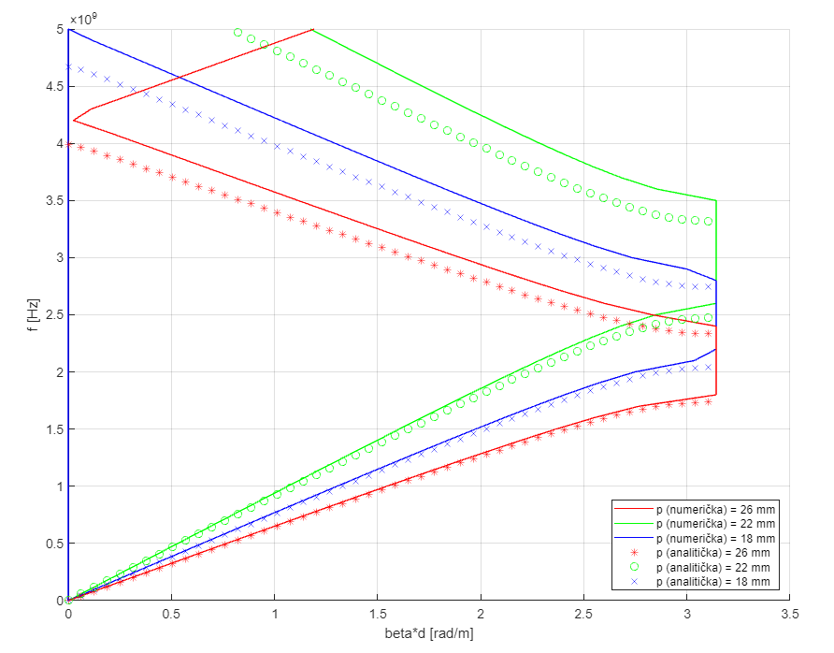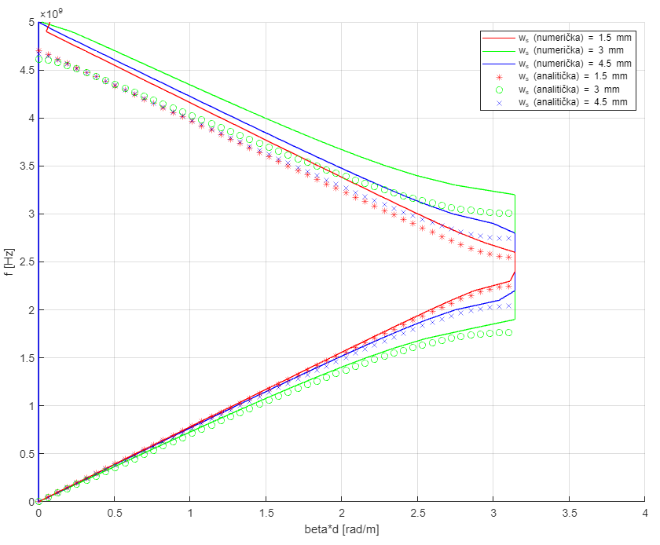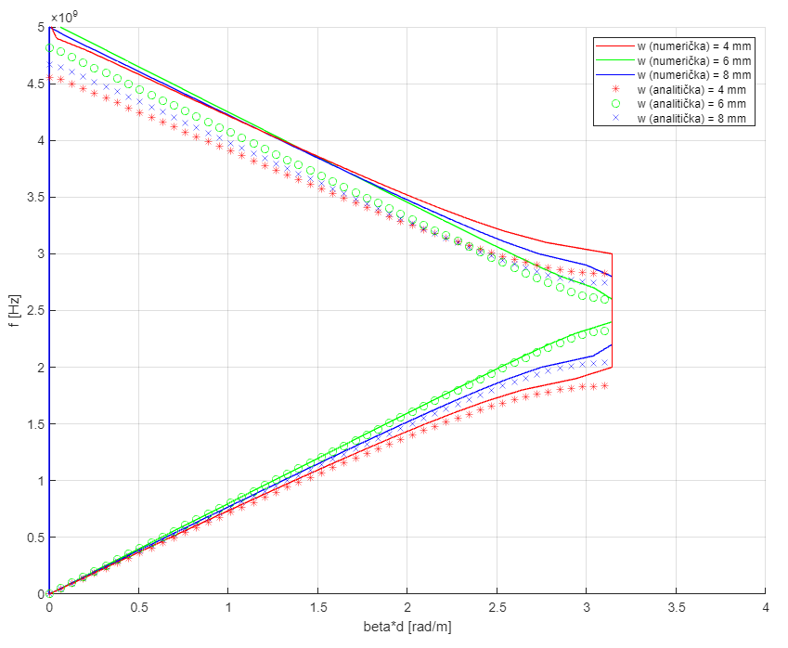

а) б) в)  
Слика 6: Одступање нумеричке од аналитичке симулације а) промена p са константним w и ws, б) промена ws са константним p и w, в) промена w са константним p и ws  
Figure 6: Differing of numerical from analytical simulation a) change of p with constant w and ws, b) change of ws with constant p and w, v) change of w with constant p and ws

Периодична структура са димензијама *w* = 6 mm, *ws* = 3 mm и *p* = 22 mm показује да се средина непропусног опсега налази на 2.4 GHz и да је ширина таквог непропусног опсега једнака 1.3 GHz. Имајући у иду да је 2.4 GHz учестаност коју користе бежични уређаји попут WiFi рутера или мобилних телефона, поменута периодична структура је узета као полазна основа за реализацију филтра непропусника опсега са централном учестаношћу од 2.4 GHz.

Анализирана је структура (Слика 7) која садржи 6 јединичних ћелија дужине 22 mm у којима су ширине трансмисионих линија 6 mm и 3 mm. Бакар којим је реализована структура и који има дебљину 0.017 mm, постављен је на диелектрични супстрат Rogers TMM10 релативне пермитивности *εr* = 9.8, тангенса угла губитка *tan*δ = 0.0022 и дебљине 1.27 mm. Уводне линије има карактеристичну импедансу од 50 Ω па су њихове ширине једнаке 1.1 mm. Импеданса уводне линје мора бити прилагођена импеданси трансмисионе линје микрострипа јединичне ћелије јер се на зај начин смањују рефлексије у колу, односно коло постаје ефикасније. Самим тим, уводна линија има трапезоидни облик како би се прилагодила јединичној ћелији. Укупне димензије филтра су 172 mm x 6 mm.

*Слика 7: Изглед филтра  
Figure 7: Filter layout*

На слици 8 приказанo je поређење *S* параметара мерених резултата и резултата добијених у симулацијама. Централна учестаност непропусног опсега је 2.4 GHz а ширина 0.7 GHz, од 2 GHz до 2.7 GHz, што задовољава циљани опсег. Поред тога, унесени губици на централној учестаности износе -20.78 dB што предсатвља одличну карактеристику. У околини непропусног опсега јавља се таласање које је последица природе редно везаних јединичних ћелија, од којих свака одбија одређени део сигнала. Одбијени сигнали сваке јединичне ћелије се сабирају и стварају таласање у пропусном опсегу у околини непропусног опсега.

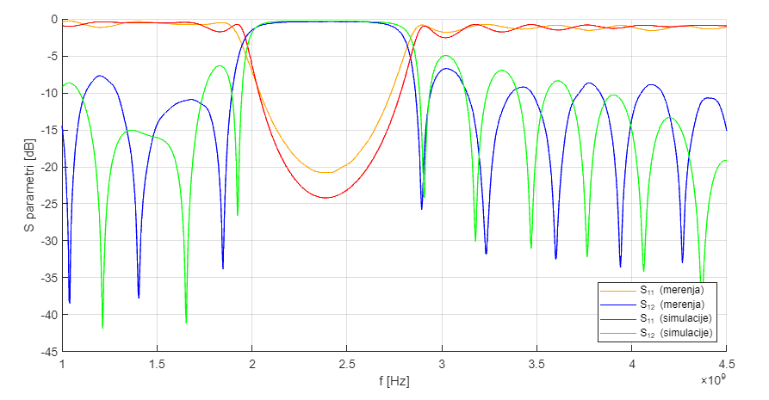

*Слика 8: Резултат симулираних и измерених вредности у фреквенционој анализи  
Figure 8: Result of simulated and measured values in frequency analyse*

Након што је симулацијама потврђен добар одзив филтра, коло је фабриковано коришћењем технологије штампаних плоча.

Мерење је урађено у Институту БиоСенс коришђењем векторског анализатора мрежа Agilent E5071C који ради до 8 GHz. Слика 9 оприказује израђену плочицу чији се одзив мери на векторском анализатору мрежа.

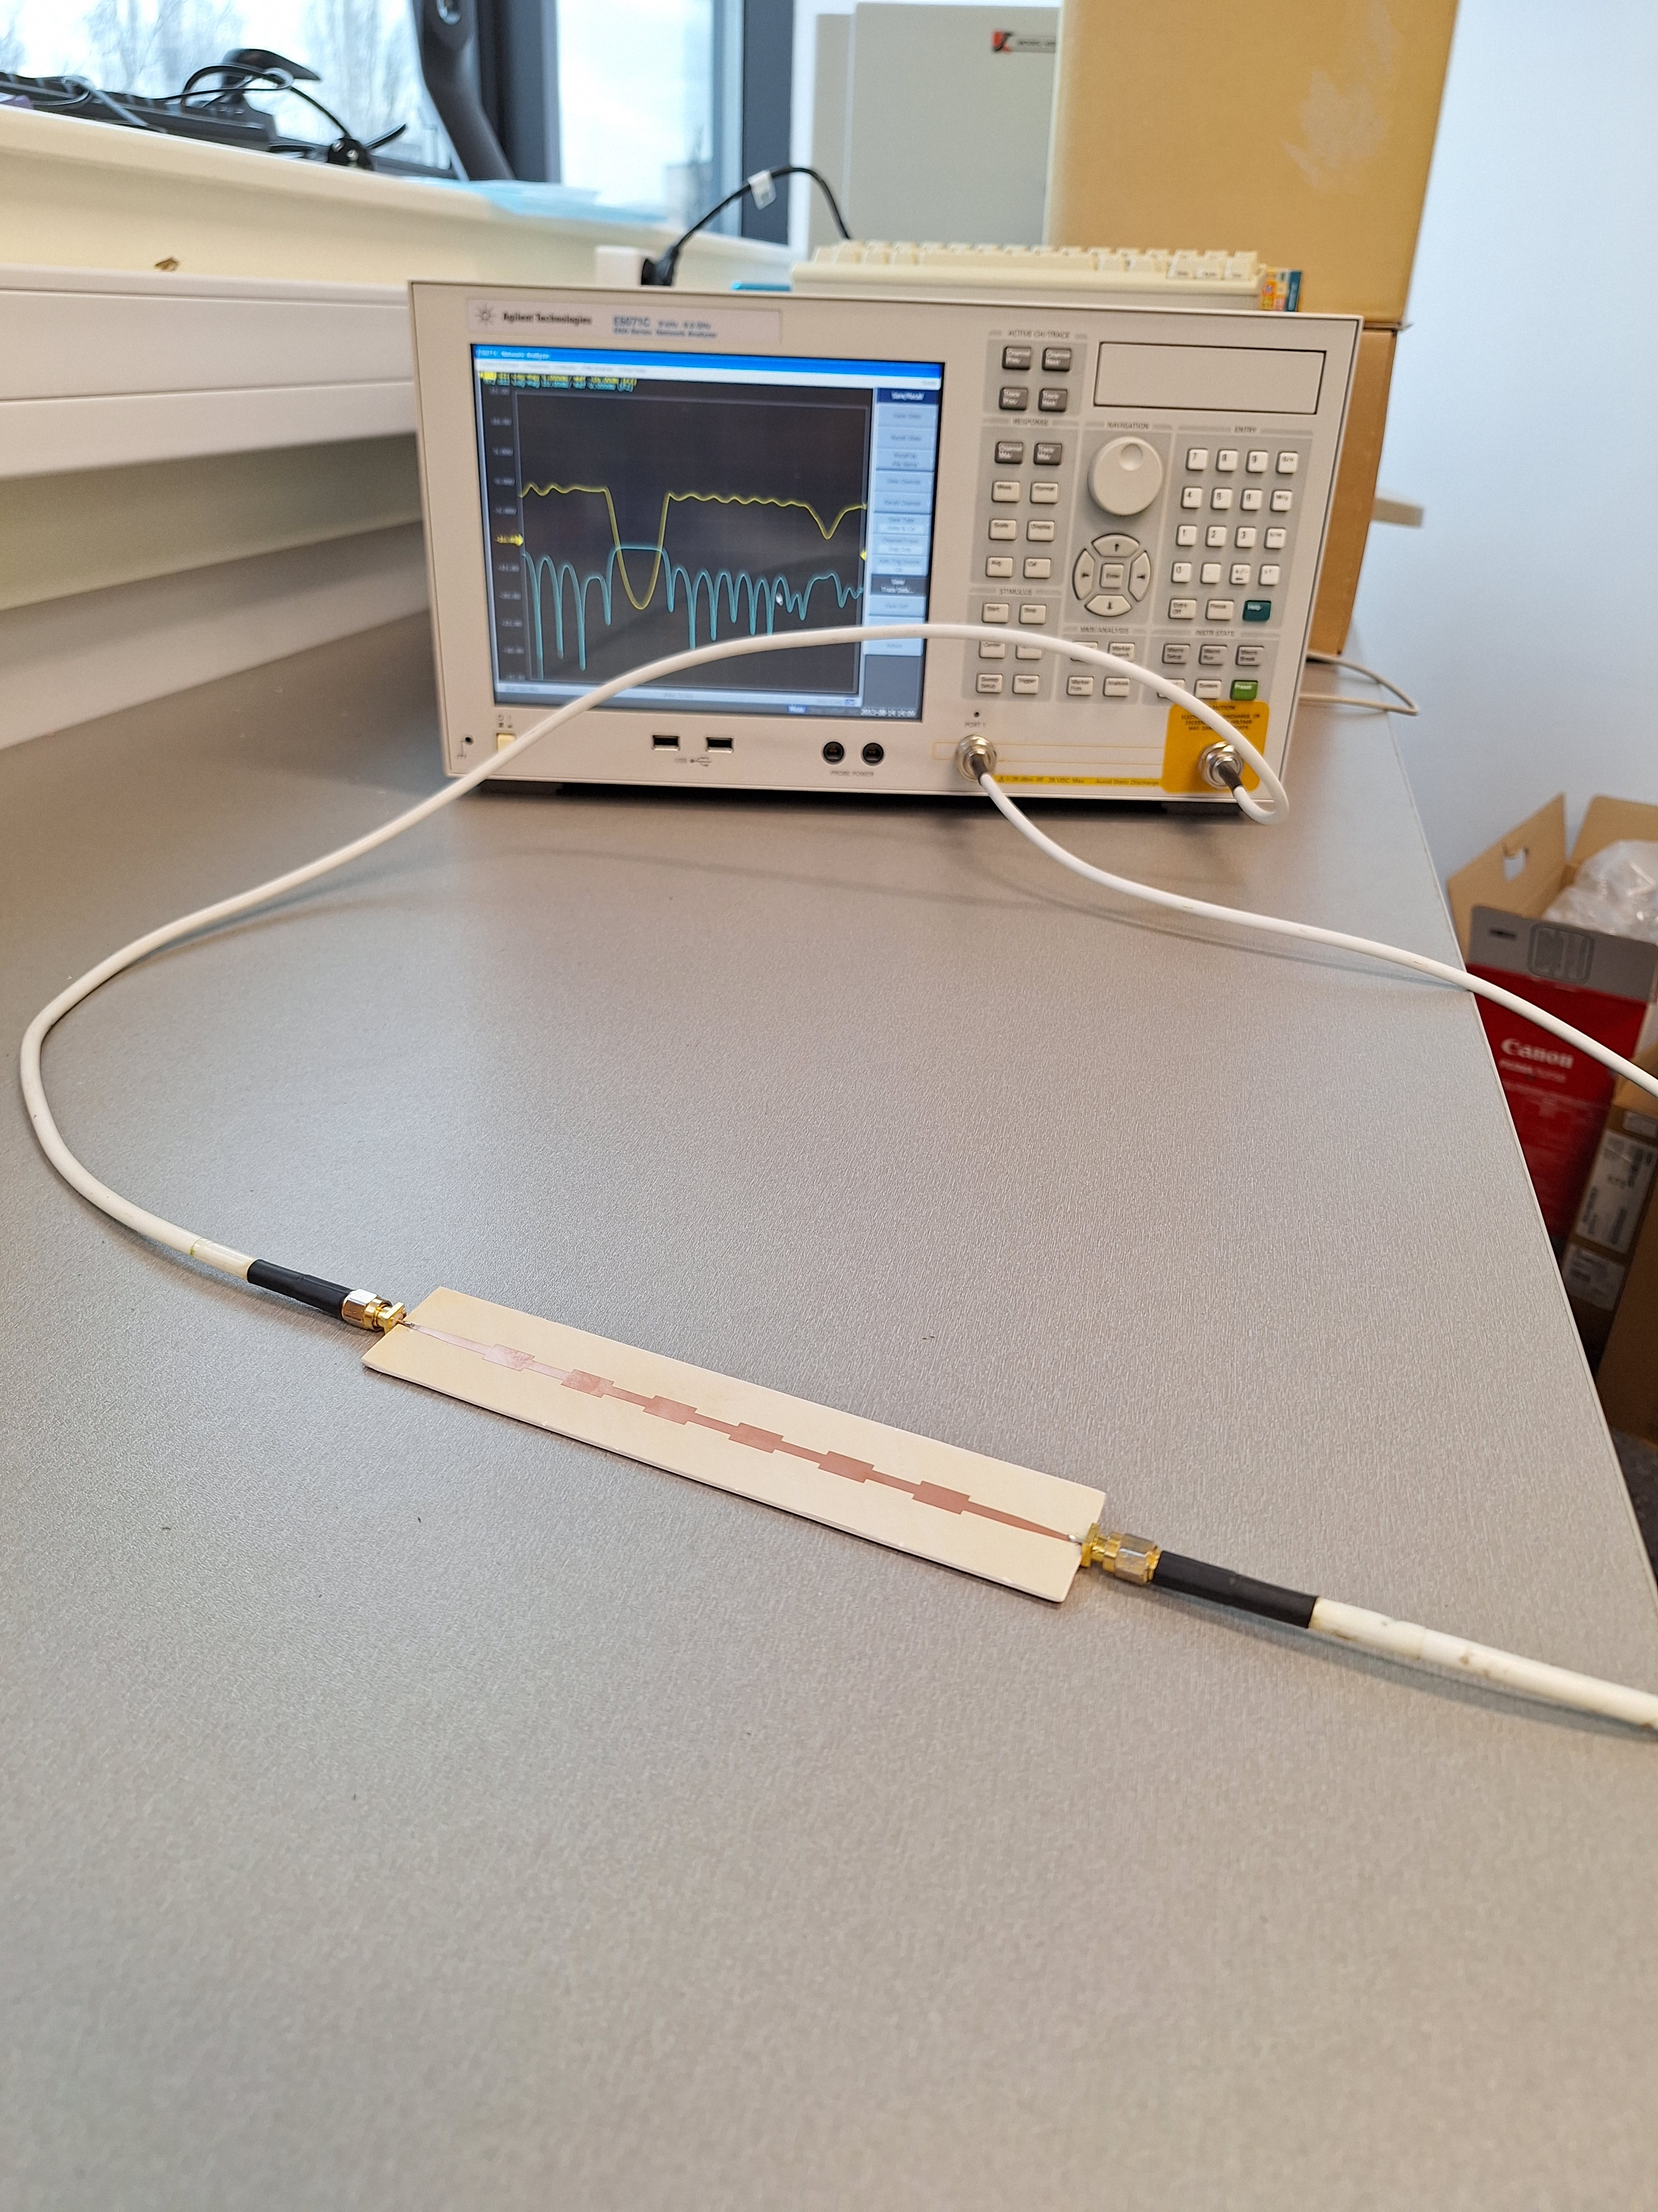

Слика 9: Израђена плочица чији се одзив мери на векторском анализатору мрежа

**РЕЗУЛТАТИ И ДИСКУСИЈА**

У претходним поглављима показани су теоријски концепти периодичних структура и микроталасних кола. На основу тога анализирана је микроталасна микрострип периодична структура. Могло се уочити да се варирањем параметара попут ширина микрострипа и дужине јединичне ћелије може утицати на спектралну позицију и ширину забрањене зоне. Ово указује на то да постоји снажна аналогија између забрањених зона кристалних структура и микроталасних периодичних структура.

На основу анализе одабрана је периодична структура димензија *w* = 6 mm, *ws* = 3 mm и *p* = 22 mm и на основу ње пројектован је микроталасни филтар са централном учестаношћу од 2.4 GHz ширином непропусног опсега од 0.7 GHz, и унесеним губицима од -20.78 dB у непропусном опсегу. Важно је приметити да овакви филтри налазе своју примену у различитим микроталасним уређајима и системима јер је 2.4 GHz учестаност коју користе скоро сви бежични уређаји, како у домаћинству, тако и у индустрији и медицини.

Имајући у виду добре перформансе добијеног филтра, јасно је да периодичне структуре могу да се користе као одлична основа за пројектовање филтара. То је само једна од могућих примена јер периодинчне структуре могу да се користе и за друге типове микроталасних кола.

**ЗАКЉУЧАК**

Закључак овог рада јесте да се периодичне структуре у микроталасним колима понашају аналогно кристалним структурама у смислу постојања забрањене зоне и њене зависности од геометријских параметара јединичне ћелије. Наиме, варирањем различитих параметара периодичних структура постиже се промена спектралног положаја и ширина забрањених зона што може да служи као полазна основа за пројектовање филтра непропусника опсега.

Вођени овом идејом, у овом раду пројектовали смо микроталасни филтар непропусник опсега са централном учестаношћу од 2.4 GHz ширином непропусног опсега од 0.7 GHz, и унесеним губицима од -20.78 dB у непропусном опсегу. Одличне карактеристике филтра потврдиле су да су периодичне структуре одличан кандидат за примену у микроталасним филтрима

Овај рад представља добру основу како за разумевање периодичних структура, тако и за разумевање њихове примене у пројектовању микроталасних филтара који су присутни у свим микроталасним уређајима, а који опет имају значајну улогу у свакодненом животу, комуникацијама, медицини и сензорима. Самим тим, овај рад ће послужити као увод у даље учење периодичних структура као што су фононични и фотонични кристали и метаматеријали, али и за даље учење микроталасних пасивних кола укључујући и антене.

**ЗАХВАЛНИЦА**

Посебно бих желео да се захвалим др Николини Јанковић на менторству и подршци током израде овог пројекта. Такође, захвалио бих се Институту БиоСенс на могућности да извршим нумеричке симулације структуре као и мерења на векторском анализатору мрежа.

**ЛИТЕРАТУРА**

1. T. Itoh, Periodic Structures for Microwave Engineering
2. G. Liao, C. Luan, Z. Wang, J. Liu, X. Yao, J. Fu, Acoustic Metamaterials: A Review of Theories, Structures, Fabrication Approaches, and Applications. Adv. Mater. Technol. 2021, 6, 2000787
3. Liu, Junyi, Hanbei Guo, and Ting Wang. "A Review of Acoustic Metamaterials and Phononic Crystals" Crystals 202, 10, 305.
4. Ming-Hui Lu, Liang Feng, Yan-Feng Chen, Phononic crystals and acoustic metamaterials, Materials Today, 2009, 12, 34
5. M.A. Butt, S.N. Khonina, N.L. Kazanskiy, Recent advances in photonic crystal optical devices: A review, Optics & Laser Technology, 2021, 142, 107265
6. Cersonsky, R.K., Antonaglia, J., Dice, B.D. et al. The diversity of three-dimensional photonic crystals. Nat Commun, 2021, 12, 2543.
7. Gangwar, R.K.; Pathak, A.K.; Kumar, S. Recent Progress in Photonic Crystal Devices and Their Applications: A Review. *Photonics* 2023, 10, 11
8. Tao Li, Guiju Liu, Hao Kong, Guozheng Yang, Gang Wei, Xin Zhou, Recent advances in photonic crystal-based sensors, Coordination Chemistry Reviews, 2023, 75, 214909
9. A. F. Harvey, "Periodic and Guiding Structures at Microwave Frequencies," in IRE Transactions on Microwave Theory and Techniques, 1960, 8, 30.
10. Yongxi Qian and Tatsuo Itoh, "Planar periodic structures for microwave and millimeter wave circuit applications," 1999 IEEE MTT-S International Microwave Symposium Digest Anaheim, CA, USA, 1999, 4, 1533.
11. Julien Perruisseau-Carrier, Microwave periodic structures based on MicroElectroMechanical Systems (MEMS) and micromachining techniques, PhD thesis, EPFL, 2007.

1. <https://science.nasa.gov/ems/06_microwaves/>
2. <https://www.newworldencyclopedia.org/entry/Microwave>
3. <https://www.elprocus.com/microwaves-basics-applications-effects/>
4. Jia-Sheng Hong, Microstrip Filters for RF/Microwave Applications, 2011, John Wiley & Sons, Inc.
5. Ian Hunter, Theory and Design of Microwave Filters, 2011, IET
6. Richard J. Cameron, Chandra M. Kudsia, Raafat R. Mansour, Microwave Filters for Communication Systems: Fundamentals, Design, and Applications 2nd Edition, 2018, John Wiley & Sons, Inc.
7. D. M. Pozar, Microwave engineering. John Wiley & sons, 2011.

Сви линкови су посећени у јануару 2024. године.